**Compiler Design＿ＨＷ１２**

系級：資工１１１　學號：４０７４７０３１Ｓ　姓名：劉子弘

G3:

1: S → E$

2: E → E+T

3: E → T

4: T → T*P

5: T → P

6: P → ID

7: P → (E)

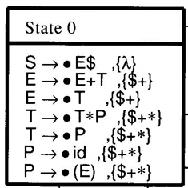

State 0 吃一個 ’(’ 生成state 6

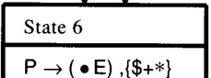

點後的E是nonterminal,將E相關的production (2和3) 加入，lookahead為E後面的’)’

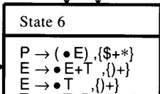

第二行點後的E是nonterminal,將E相關的production (2和3) 加入，lookahead　為E後面的 ’+’所以進行合併



又第三行點後的T是nonterminal,將T相關的production (4和5) 加入

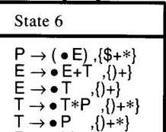

又第四行點後的T是nonterminal,將T相關的production (4和5) 加入，lookahead　為T後面的 ’*’ 所以進行合併



又第五行點後的P是nonterminal,將P相關的production (6和7) 加入

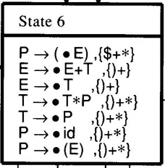  
至此便因點後所接的皆為terminal symbol便結束